Как оплатить покупку с помощью QR-кода?
Система оплаты по QR-коду становится все популярнее в нашей стране, все больше магазинов предлагают именно этот способ оплаты покупки. Рассказываем, как работает эта система.

Что из себя представляет QR-код?
QR-код представляет собой квадрат с пиксельным узором, в котором закодированы данные. По сути, это тот же штрихкод, но зашифровать в нем можно больший объем информации – тысячи символов против 20. Расшифровать QR-код можно с помощью камеры смартфона.
QR-код для платежей может содержать следующие сведения:
- наименование товара или услуги, за которую производится оплата
- сумма покупки
- банк для перевода средств
- номер счета
QR-коды бывают двух видов: статические и динамические. Статический код содержит информацию с банковскими реквизитами получателя платежа. При этом сумму платежа требуется вводить самостоятельно при каждой покупке.
«У нас в офисе предприниматель установил холодильник с едой и напитками. На каждой позиции – ценник. Можно брать любой товар и самостоятельно оплачивать его по QR-коду, размещенному рядом на стене. Бизнес основан на доверии – никто не контролирует, произвел человек оплату или нет, но жалоб со стороны предпринимателя на неоплату пока не было», – рассказал житель Москвы Дмитрий Т.
Динамический QR-код генерируется под каждую отдельную покупку. Он содержит не только реквизиты, но и сумму покупки. От клиента требуется только нажать кнопку «оплатить».

QR-код или карта?
Главное преимущество этого способа оплаты заключается в том, что не нужно искать в сумке кошелек с банковскими картами. Карта вовсе не обязательна – она может остаться дома, как и наличные деньги. Достаточно иметь в руках смартфон, приложение банка и доступ в интернет.
Оплата по QR-коду – альтернатива переставшим работать у нас в стране из-за санкций Apple Pay и Google Pay. Кто-то стал пользоваться отечественной MirPay, кто-то приспособился переводить оплату продавцу по номеру телефона (возврат товара в таком случае может быть затруднен). QR-код – еще один удобный, простой и безопасный способ. Деньги поступают напрямую на счет компании, а в банковском приложении остается чек – дополнительная гарантия возврата товара в случае, если он не подойдет. Процедура возврата не отличается от ситуации с оплатой картой или наличными.
QR-коды выгодны бизнесу, поскольку эквайринговая комиссия (плата, которую берет банк с продавца товаров или услуг) при таком способе оплаты составляет 0,4-0,7%, тогда как комиссия при оплате картой достигает 2-3%.
При этом покупателю важно знать, что при оплате картой в зависимости от банка и тарифа он может рассчитывать на кэшбэк, начисление милей или баллов. При оплате через QR-код бонусы начисляют не все банки.

Как платить?
Отсканировать QR-код продавца можно по-разному:
- навести камеру телефона, кликнуть по ссылке, которая ведет в приложение банка,
- зайти самостоятельно в мобильный банк и там выбрать оплату с помощью QR,
- через официальное приложение Системы быстрых платежей – «СБПэй» (доступно как для iOS, так и для Android). Можно подключить как один банк, так и несколько финансовых организаций и уже при оплате решить, с какого счета списывать деньги.
Найти услугу оплаты по QR-коду в банковском приложении можно на главной странице либо во вкладке «Платежи». Ищем либо «Оплату по QR», либо саму иконку QR-кода.
Выбираем услугу и видим, что на экране смартфона появилась специальная рамка для сканирования. Наводим ее на QR-код:
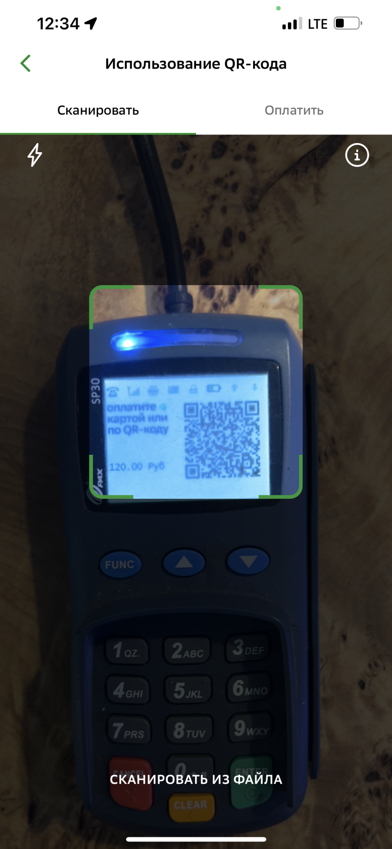
Помещаем QR-код в рамку и система автоматически переводит на страницу оплаты. Далее требуется проверить данные (в первую очередь сумму) и нажать «Продолжить».
Следующий этап – подтверждение платежа. Здесь указывается счет списания. При необходимости выбираем другой и нажимаем «Оплатить».

Готово!
Некоторые банки позволяют сгенерировать свой собственный QR-код, который привязан к счету или карте. В этом случае можно не считывать на кассе магазинный QR-код. Кассир сам отсканирует код, и сумма покупки спишется со счета.

